Borussia Dortmund und STIEBEL ELTRON kooperieren in China
Regionale Partnerschaft zweier starker Marken
Borussia Dortmund und STIEBEL ELTRON kooperieren nach zwei erfolgreichen Jahren der Partnerschaft in Thailand ab sofort auch in China. „Die Begeisterung für den deutschen Fußball ist riesig in China. Borussia Dortmund ist nicht nur in Deutschland, sondern weltweit einer der bekanntesten und beliebtesten Fußballclubs. Deswegen freuen wir uns sehr über diese Kooperation, mit der wir unsere Markenbekanntheit in der Region garantiert noch einmal deutlich werden steigern können“, so Dr. Nicholas Matten, Geschäftsführer des Haustechnikherstellers.
Benjamin Wahl, Leiter der BVB-Präsenz in China, ergänzt: "Wir sind stolz darauf, mit STIEBEL ELTRON in China zusammenzuarbeiten. Neben dem enormen Potenzial, unsere Marken auf Social Media und bei Fan-Veranstaltungen einzusetzen, teilen wir die gleichen Werte: Leidenschaft, Authentizität und Nachhaltigkeit. Deshalb werden sich der BVB und STIEBEL ELTRON auch gemeinsam in sozialen Projekten in China engagieren.“
Mit drei deutschen und vier internationalen Produktionsstätten, einer davon im chinesischen Tianjin, weltweit 26 Vertriebsgesellschaften sowie Vertriebsorganisationen und Vertretungen in über 120 Ländern ist STIEBEL ELTRON global aufgestellt. „Wir sind bereits seit 2004 auf dem chinesischen Markt vertreten – doch das Potenzial ist weiterhin riesig. Lüftungsanlagen beispielsweise spielen eine wichtige Rolle bei vielen hochwertigen Neubauten und auch in der Sanierung“, so Matten. Noch spannender sei die Entwicklung im Wärmepumpenbereich: „In China ist in den vergangenen fünf Jahren mehr oder weniger aus dem Nichts der größte nationale Wärmepumpenmarkt der Welt entstanden – und wir sind weltweit einer der Technologieführer für Heizungswärmepumpen. Die Bekanntheit und Popularität des BVB in China wird auch auf uns positiv abstrahlen. In Thailand kooperieren wir bereits seit zwei Jahren mit dem BVB und haben durchweg hervorragende Erfahrungen gesammelt. Deshalb sind wir sicher, dass die Zusammenarbeit auch in China erfolgreich sein wird.“
Der Fokus der Zusammenarbeit liegt im digitalen Bereich – insbesondere auf gemeinsamen Aktionen in den sozialen Medien. Auch Bandenwerbung im chinesischen Stream ausgewählter Bundesliga-Spiele des BVB sind vereinbart – das wurde beim jüngst gespielten Klassiker gegen den FC Bayern München bereits umgesetzt.
"Wir sind davon überzeugt, dass die Partnerschaft mit dem BVB dazu beitragen wird, den Bekanntheitsgrad unserer Marke in China weiter zu steigern. Für die Zukunft planen wir viele spannende gemeinsame Aktivitäten, um noch mehr Menschen in China zu erreichen mit unserer Botschaft: STIEBEL ELTRON, ein deutsches Familienunternehmen mit 96 Jahren Geschichte, ermöglicht höchsten Wohnkomfort – dank innovativer strombetriebener Lösungen für Heizung, Kühlung, Warmwasser und Lüftung“, so Shen Chao, der stellvertretende Generaldirektor des Unternehmens in China.

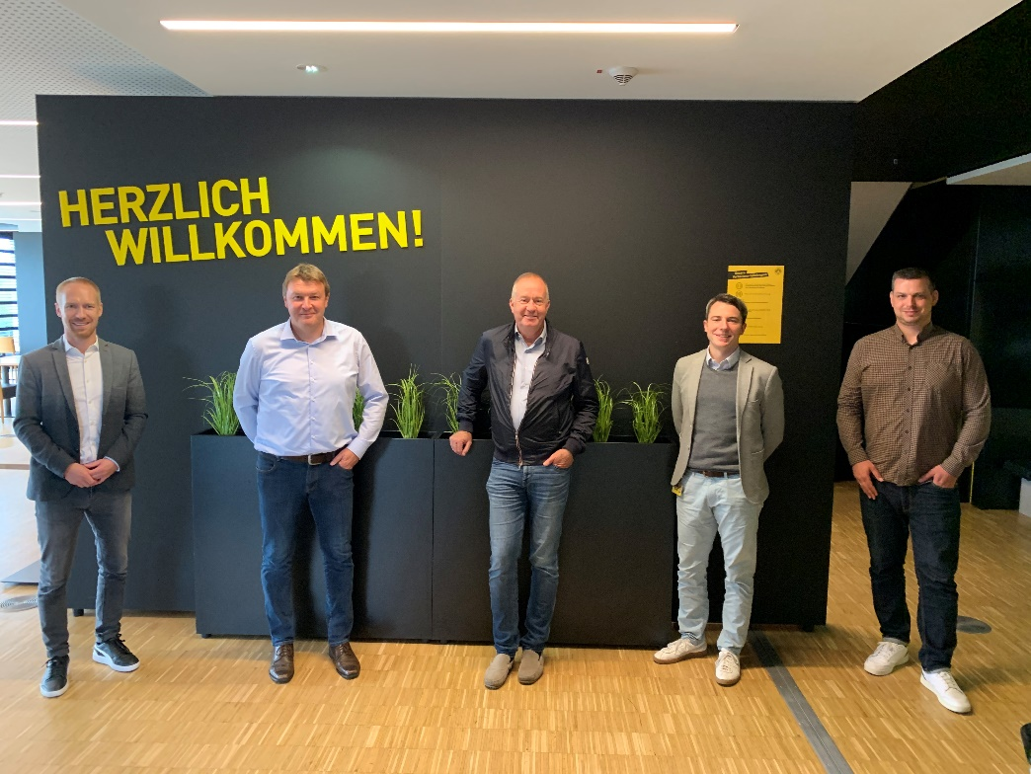
Freuen sich über die vereinbarte Kooperation in China (von links): Benedikt Scholz, Head of International BVB, Pressesprecher Henning Schulz und Geschäftsführer Dr. Nicholas Matten von STIEBEL ELTRON, Jonathan Webster von der BVB-Agentur SportFive sowie Daniel Lörcher, Abteilungsleiter Corporate Responsibility beim BVB.

